**Приложение 2**

**Проект «Зимняя сказка»**

**Организаторы проекта:** учителя 2-х классов: Пилясова Н.П.,

Кувыкина С.Д., Москвина Г.Н.

**Цель проекта:** воспитание у детей интереса к совместной деятельности и результатам коллективного творчества; формирование у учащихся творческого подхода к организации деятельности.

**Задача проекта:** Оформить фойе школы, где учатся 2 – е классы и школьный двор к Новогодним праздникам, создать сказочную новогоднюю атмосферу в школе.

**Участники проекта**: учащиеся 2 классов, их родители и классные руководители.

**Сроки проведения проекта**: с 1 по 15 декабря 2011 года.

**Аннотация проекта.** Встреча Нового года – это пора таинственная, волнующая, всегда радостная.

Новый год не за горами и в наших силах сделать новогоднее оформление школы и школьного двора, создав для всех атмосферу праздника. Атмосферу праздника создает то, что нас окружает: какие-то символы, атрибуты, определенные мелочи без которых праздник не праздник.

Как подготовить школу к приходу Нового года? Чем украсить фойе, что сделать с окнами, где разместить новогодние поздравительные газеты? Что выбрать для оформления? Куда поставить новогоднюю елку и как развесить гирлянды? Как создать атмосферу новогодней сказки? Эти вопросы дали начало новогоднему проекту «Зимняя сказка».

Доброй традицией в нашей школе стало оформление школы к Новому году коллективными работами учащихся. Детские работы, собранные в единую композицию, замечательно украшают фойе школы, коридоры и актовый зал, где проходят Новогодние праздники. Коллективное творчество детей – это всегда радость и этой радостью они с удовольствием делятся.

Но нам хотелось, чтобы радостное и праздничное настроение было не только внутри школы, но и во дворе.

**Подготовительный этап:** Реклама проекта.

Это наши родители – Кирилюк Н.Ф, Изместьева Н.А., Глазкова М.И., Фатеева Н.П.

Они предложили несколько вариантов оформления. Дети остановились на том, что фойе будет называться «Сказочная поляна», а во дворе разместятся сказочные герои «Смешарики».

**Основной этап:**

**1. Проведение конкурса на лучшую новогоднюю снежинку.**

Все ребята на уроках технологии делали объемные снежинки. Лучшие снежинки были отобраны для украшения фойе.

**2. Украшение фойе.**

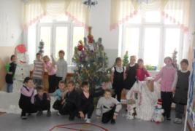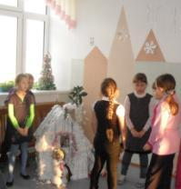Ребята из 2а класса нарисовали зайчишку и наклеили его на картон, чтобы он стоял. А ученики 2в класса сделали красивую сказочную избушку. А мой класс – 2б на уроках технологии коллективно смастерили большого снеговика. Дети принесли новогодние игрушки, серпантин,, дождик для украшения елочки которую нам привез папа Алены Савиной - Евгений Геннадьевич. Наряжали фойе все вместе.

**3.Украшение двора школы**

А вот над созданием «Смешариков» на школьном дворе в основном трудились родители. День был выходной, и родители с радостью пришли помочь нам оформить школьный двор. И дети тоже пришли, хотя они не занимались лепкой, подсказывали родителям, как выглядит тот или иной герой. Замечательно потрудились все!

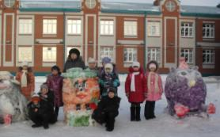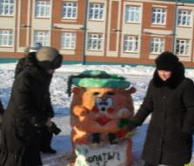

**Заключительный этап.**

Подведение итогов проекта, награждение победителей конкурсов.

